Lunes
18
de Enero

Tercero de Primaria
Lengua Materna

Objetos que hablan: discurso directo

Aprendizaje esperado: Identifica las diferencias generales entre discurso directo e indirecto.

Énfasis: Uso de guiones largos en discurso directo.

¿Qué vamos a aprender?

Aprenderás a identificar las diferencias generales entre discurso directo e indirecto.

¿Recuerdas las características o diferencias entre el discurso directo y el discurso indirecto? los estudiaste cuando viste las páginas 21 y 22 del libro de español actividades. Revísalas, si no te acuerdas perfectamente del tema.

Hoy recordarás el uso de guiones largos en discurso directo.

Lee el texto “Vendedor de lanzas y escudos”, de la pág. 31 del libro de lecturas. Atento porque tendrás que identificar el discurso directo e indirecto que hay en esta historia. ¿Listo o lista?

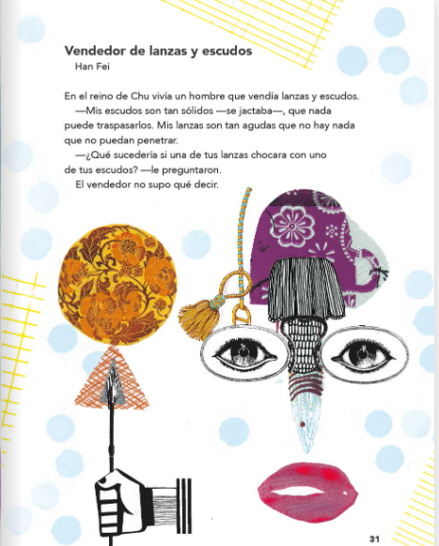
https://libros.conaliteg.gob.mx/20/P3LEA.htm?#page/31

¡Esta lectura deja mucho para analizar!

¿Identificaste los dos tipos de discurso en la lectura?

¡Veamos qué tanto recuerdas del tema! Para esto realizarás el siguiente juego:
Invita a alguien de tu familia a jugar.

Necesitas:

- Dos recipientes.
- Al menos 10 pelotitas, las cuales quepan dentro de los recipientes.
- Frases de la lectura anterior.
- Una tabla dividida en dos partes; en ella clasificarás en discurso directo e indirecto.

Coloquen dos recipientes al frente y de manera alternada, traten de encestar cada una de estas pelotitas en la canasta del otro jugador. Cada vez que uno “enceste” en la canasta del compañero, tomará una de las frases de la lectura, la leerán en voz alta y la clasificará en la tabla que en la primera columna tiene la frase “Discurso directo” y en la otra, “discurso indirecto”, todo esto en 15 segundos. El tiempo total del juego es de 3 minutos.

Gana el que clasifique más frases de manera correcta.

Recuerda que el discurso directo es cuando los personajes hablan y se utiliza guion largo. En el discurso indirecto es el narrador el que cuenta la historia en tercera persona, sin reproducir palabra por palabra.

Frases:

- El vendedor se jactaba diciendo que nada podía traspasar sus escudos y que sus lanzas podían penetrar cualquier superficie.
- Mis escudos son tan sólidos -se jactaba-, que nada puede traspasarlos. Mis lanzas son tan agudas que no hay nada que no puedan penetrar.
- ¿Qué sucedería si una de tus lanzas chocara con uno de tus escudos?
- Al preguntarle qué sucedería si una de sus lanzas chocara con uno de sus escudos, el vendedor no supo qué decir.

¡Ojo! los guiones de los diálogos son largos. Recuerda que no se deja espacio entre éste y el inicio del diálogo.
Estos cuatro ejemplos hablan de lo que dijo el vendedor, pero en 2 escuchamos su voz, y en otros a un narrador que dice lo que él dijo. ¿Ya recordaste la diferencia entre discurso directo y discurso indirecto?

¿Qué hacemos?

Recuerda que cuando alguien escribe un chiste, un cuento, un guion teatral, etcétera, reproduciendo un diálogo, se usan guiones largos para indicar que cada personaje dice exactamente lo que está escrito, a esto se le llama discurso directo.

El guion largo es un signo de puntuación más largo que el guion con el que separamos palabras.

¿Te imaginas que las cosas que tenemos en casa pudieran hablar? ¿Qué te dirían, por ejemplo, la escoba o el lápiz?

Averigüemos que pueden decir con la siguiente actividad.

“Objetos que hablan: discurso directo”

En esta actividad vas a imaginar que las cosas pueden hablar.
Para esto, tienes que elegir un objeto cotidiano que tengas en casa. Puedes elegir alguno de la siguiente lista o bien seleccionar algún otro.

- Libro (puede ser de alguna asignatura u otro que elijamos de la biblioteca en casa).
- Escoba.
- Lápiz.
- Goma de borrar.
- Olla/sartén.
- Botella.
- Cepillo de dientes.
- Peine/cepillo para cabello.
- Papel higiénico.
- Inodoro/retrete.

Ya que hayas elegido uno de los objetos, formula preguntas que antes no te hayas hecho, de tal manera que el objeto que elijas te cuente su historia de la manera más chusca posible. ¡Ah! Recuerda que para escribir preguntas es necesario que emplees los signos de interrogación, al inicio y al final. A continuación, puedes leer algunas preguntas escritas en segunda persona:

- – ¿Dónde naciste?
- – ¿Cómo es que llegaste hasta nosotros?
- – Antes que nosotros. ¿Tuviste otro dueño?
- – ¿Estás contento de “vivir” con nosotros?
- – ¿Te gusta ser lo que eres o te gustaría ser otra cosa?
- – ¿Cuál es tu mayor sueño?

A la hora de escribir en tu cuaderno cada pregunta, deja espacio para la respuesta, cada apartado lo harás tipo diálogo, por lo que emplearás el guion largo; puedes marcarlo con el color de tu preferencia.

Si quedaron claras las indicaciones, saca tu cuaderno, anota la fecha y como título: “Objetos que hablan: Discurso directo” Elije el objeto. Nosotros elegimos el papel higiénico. Posteriormente, anota una por unas las preguntas y escribe las respuestas que imagines que el objeto contestaría. No olvides anotar el guion largo al inicio de cada diálogo.

¿Qué tal quedó tu historia?

Si aún no la terminas, no te preocupes, puedes concluirla más tarde.

Te compartimos el trabajo de Mario. El decidió elegir el papel higiénico.

Lee con atención y fíjate en los guiones largo y demás signos de puntuación.

“Dialogando con el papel higiénico”.
- ¿Dónde naciste?
- Nací en una fábrica de papel, allá por el Estado de México, mi papá era un álamo muy guapo, igual que yo… por cierto.

- ¿Cómo es que llegaste hasta nosotros?
–Yo estaba muy tranquilo en la miscelánea de la colonia, cuando de repente escuché una voz que decía: “Éste, Juan, ¡este papel es el que me gusta!” Era tu mamá.

- Antes que nosotros, ¿Tuviste otro dueño?
- Pues no estoy seguro, porque el tendero me compró en la fábrica antes que tu mamá, pero no me utilizó.

- ¿Estás contento de “vivir” con nosotros?
- Sí, me puse muy contento cuando me compraron porque ahora soy útil. Me he dado cuenta de que me usan para muchas cosas, algunos días más que otros.

- ¿Te gusta ser lo que eres o te gustaría ser otra cosa?
- Pues... me gustaría ser un papel higiénico mágico, así nunca me terminaría.

- ¿Si tuvieras la oportunidad de escaparte del baño, lo harías?
- No creo que eso suceda, porque siempre dejan la puerta cerrada, aunque si no fuera así, tampoco lo haría porque sé que soy útil para ustedes.

En el texto que acabas de leer. ¿Identificaste el uso del guion largo en el discurso directo? ahora, revisa la historia que escribiste, ¿Lo utilizaste de manera correcta?

Hoy has practicado el uso de guiones largos en el discurso directo.

Si tienes la fortuna de hablar una lengua indígena aprovecha también este momento para practicarla y platica con tu familia en tu lengua materna.

¡Buen trabajo!

Gracias por tu esfuerzo.

Para saber más:
Lecturas
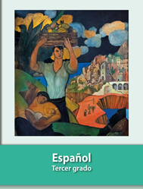
https://libros.conaliteg.gob.mx/20/P3ESA.htm

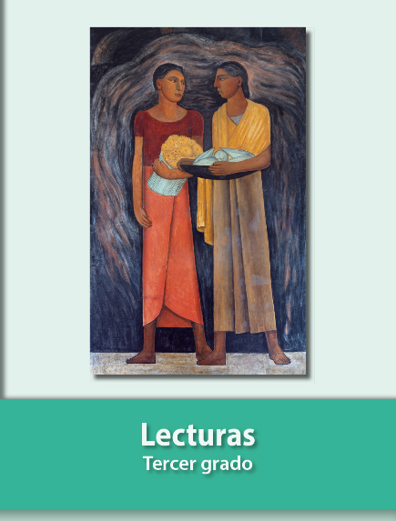
https://libros.conaliteg.gob.mx/20/P3LEA.htm

